仪陇县迪盛出租汽车有限公司
防汛应急预案

为进一步加强我司道路运输防汛应急工作的开展，提升应急救援快速反应能力，保证及时处置突发事件，把灾害损失降低到最低最小程度。根据国家有关防汛工作法律法规和省、市、县防汛工作要求，以及仪陇县道路运输管理局相关安排与部署，结合公司实际，制定本预案。
一、指导思想
以党的二十大系列会议精神为统领，以习近平总书记关
于防灾减灾救灾工作重要指示精神为指导，以立足防洪抗汛为重点，消除麻痹思想和侥幸心理，扎扎实实做好防汛应急运输各项准备工作，确保日常营运安全稳定。
二、工作方针
按照“安全第一、常备不懈、防抗结合、全力抢险”
的工作思路，和防汛应急运输的要求，认真查找防汛工作中和薄弱环节，解决突出问题，加大防汛工作经费投入，落实防汛抢险队伍、物资及车辆，确保安全度汛。
三、工作原则
- 坚持以人为本的原则。以保障人民群众生命财产安
全为出发点和落脚点，最大程度减少洪涝灾害造成的人员伤亡和财产损失。
- 坚持有备无患的原则。提前做好汛期防汛抢险工作
安排，准备好应急车辆和其它防汛物质，确保有备无患。
- 坚持快速高效的原则。在出现险情时，相关人员必
须快速反应，及时高效开展抢险工作，最大限度减少汛期灾害给人民群众生命安全带来的危害。
四、汛期应急组织机构及职责
为切实加强汛期防汛应急运输工作组织领导，结合我司实际，成立汛期工作领导小组。 领导小组下设办公室、抢险救灾小组、警戒联络小组、支援保障小组和防汛应急抢险队伍及车辆。
1、防汛工作领导小组
组 长：林尉巍 电话：18990866999
副组长：李 军 电话：18990778967
成 员：杨 燕 电话：19982812293
李根琴 电话：17313743578
2、 防汛工作领导小组职责
制定和完善汛期道路运输突发事件应急防范与处置的具体措施；在汛期突发事件发生时，统一指挥，调度和协调汛期应急车辆参与应急处置工作；统一调配防汛应急经费的使用；指导抢险救灾工作；必要时请求上级应急机构实施应急增援。
3、防汛工作领导小组办公室职责
1）防汛工作领导小组办公司设在安全科，由公司经理林尉巍担任组长，负责汛期全面工作的开展与落实。
2）防汛办职责：履行值守应急、信息汇总、信息上报和综合协调职能；组织编制、修订本司年度防汛应急预案；指导和监督检查防汛应急预案的编制、修订和防汛处置措施的落实及实施；督促检查本司防汛应急组织机构和队伍建设。
4、抢险救灾小组：负责配合专业抢险救援人员做好现场伤员抢救、转移工作。
5、警戒联络小组：负责加强与当地抢险救援部门和公司内部的联系并维护好现场秩序，守护救灾物品。
6、支援保障小组：负责转移伤员，供应抢险救灾物质及其他后勤保障工作。
7、防汛应急抢险队伍及车辆：公司确定川R28HE0（驾驶员：杨晓刚、杨甫）、川R62GN1（驾驶员：马 果、马 波）出租车及驾驶员为公司防汛应急抢险车辆和队伍成员，负责在汛期发生时运输被困人员和运送防汛应急物质。车辆调配由防汛工作领导小组统一调配。
五、指挥程序
领导小组在接到汛期事故，按照严重程度影响范围等因素采取以下措施：
1、领导小组组长在接到汛期事故后，立即防汛应急预案，并及时向上级主管部门报告。
2、立即通知副组长及各领导小组成员迅速赶往现场，及时开展抢救伤员、物资和维护现场秩序等救援工作。
3、立即调度防汛应急队伍及车辆赶赴现场，开展抢险救援工作。
4、落实值班制度，确保通讯联络畅通。
六、信息报告
按照早发现、早报告、早处置的原则，我司领导小组收集并督促驾乘人员及时报告发现可能或已经发生的汛期各类突发事件信息，包括灾害发生的时间、地点、范围、程度、危害及趋势等。同时，在第一时间向当地人民政府及主管部门报告。
七、后期处理
汛期突发事件处理完毕后，要尽快恢复正常的道路交通秩序，做好各类应急物质的清理、检修和归位，对参与抢险的应急车辆落实维护保养措施。

附：1、汛期值班安排表
2、防汛抢险应急示意图

附件1
仪陇县迪盛出租汽车有限公司
2023年汛期值班安排表

时 间  5月---9月 | 值班人员 | 联系电话
每月1------10日 | 李根琴 | 17313743578
每月11-----20日 | 杨 燕 | 19982812293
每月21----31日 | 李 军 | 18990778967

说明：1、值班电话：0817-7655888
2、值班人员必须坚守岗位，有情况及时向领导汇报；
3、值班人员的值班时间每月固定不变。

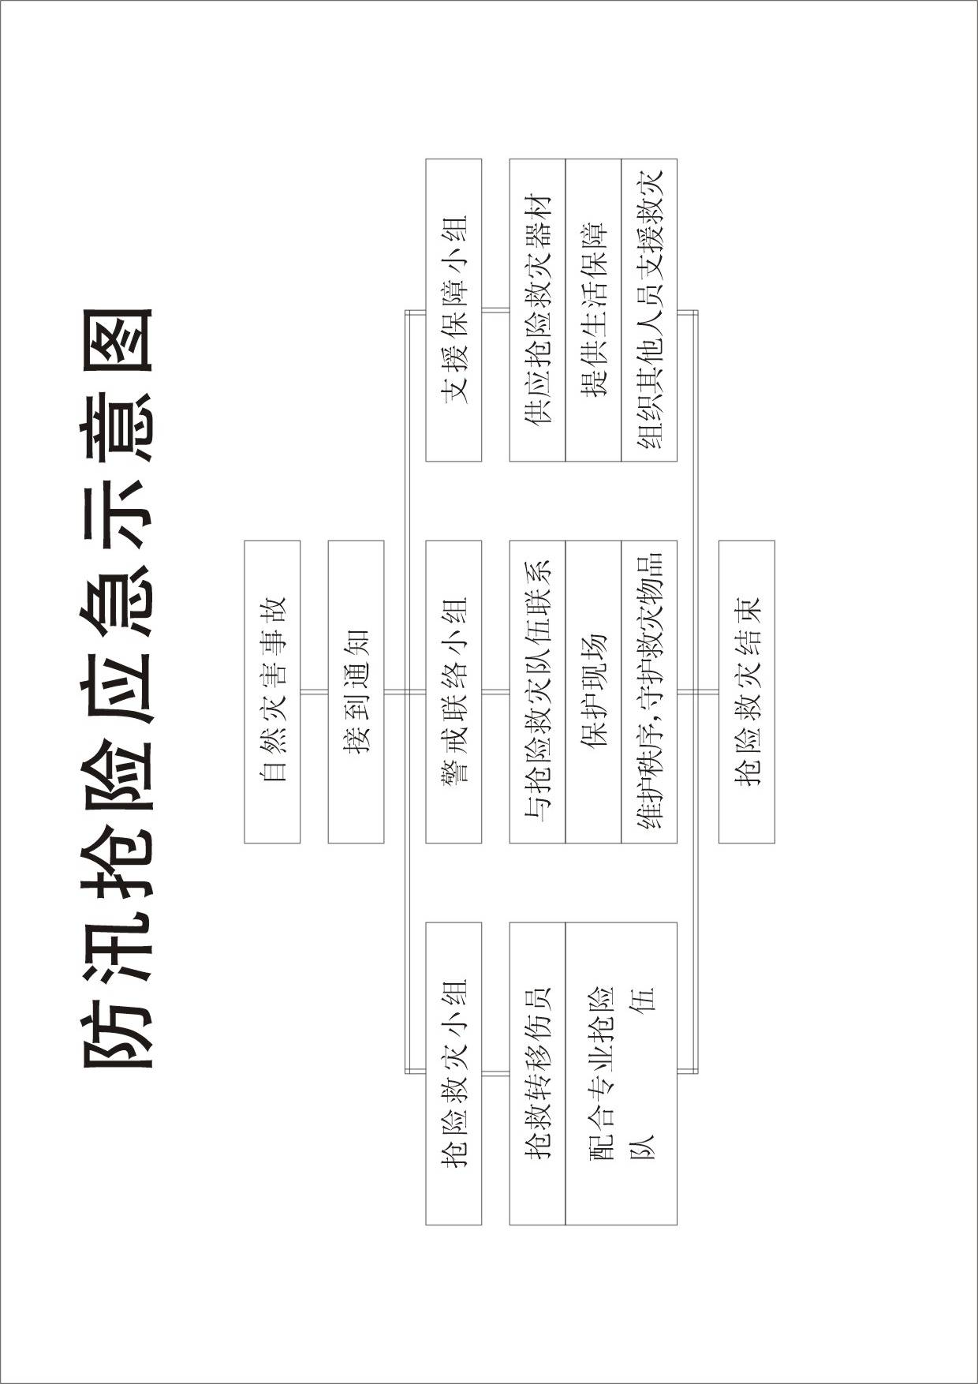
附件2

